17 октября 2024 состоялась площадка для учителей физики.

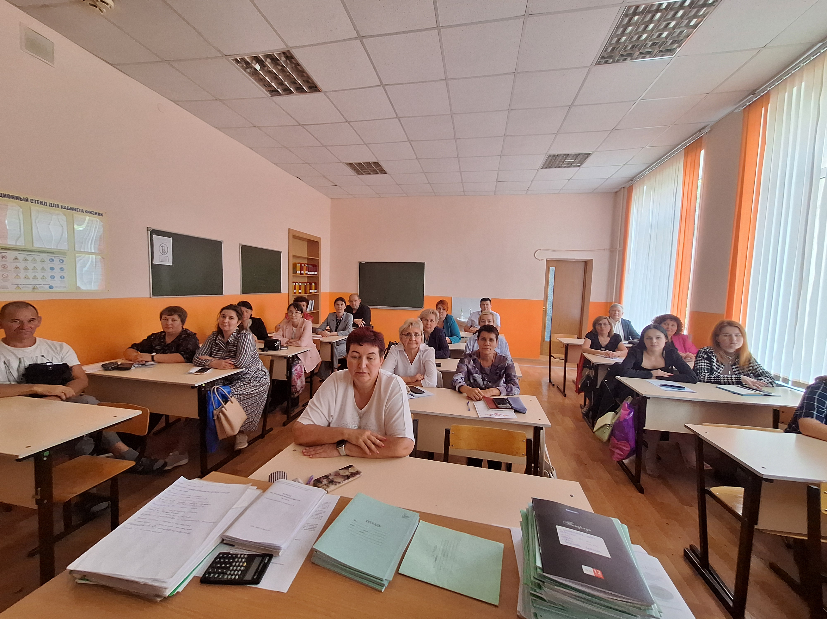

Тема: «Трансформация урока физики через освоение новых приемов современных технологий в условиях реализации ФГОС».

Совещание проводила руководитель площадки учитель ВК МОАУ «СОШ №37 г.Орска» Стаценкова Наталья Станиславовна.

Рассмотрены следующие *вопросы*:

1. Креативно - ориентированное обучение в системе развивающего обучения. Методы работы в синектических группах. (Тюрина Н.М., СОШ №23).
2. Использование технологии погружения на уроках. (Атангулова Л.Р., СОШ №32)
3. Открытый урок учителя физики МОАУ "СОШ №31" Андрейко Е.А.

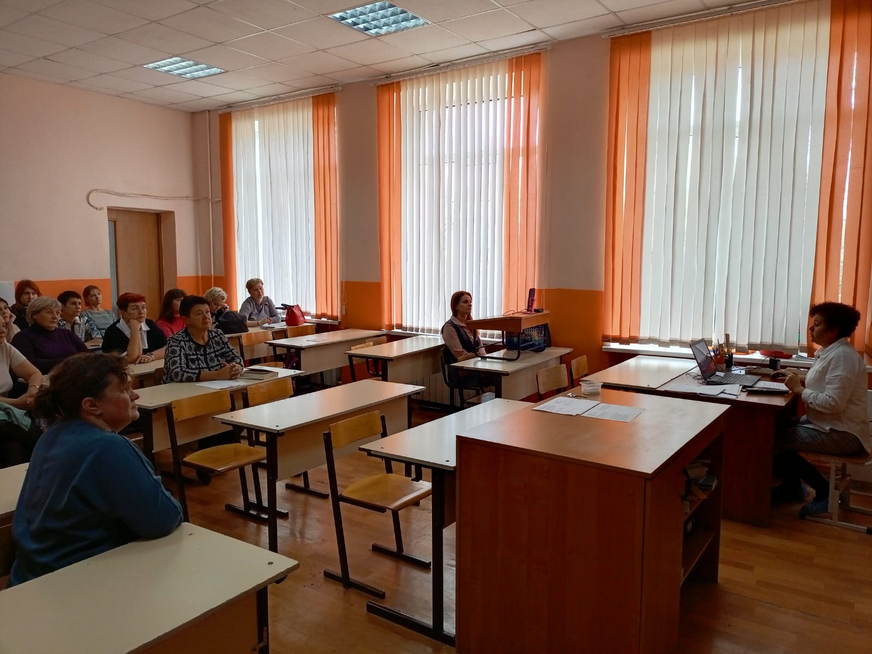

Наталья Михайловна озвучила, в чем заключается креативно - ориентированное обучение в системе развивающего обучения, почему его стоит использовать.

Креативно-ориентированное обучение (далее – КОО) – это направление (один из аспектов) развивающего обучения, опирающегося на методологию интегративно-целостного, деятельностного и системного подходов к развитию человека, гуманистическую и культурологическую парадигмы образования, психолого-педагогический теоретический базис формирования личности.

Главная цель КОО: формирование креативного мышления учащихся.

Задача КОО: обеспечение педагогических условий для творческой учебно-познавательной деятельности учащихся, раскрытия их креативного потенциала, создания учащимися креативных продуктов в процессе познавательной деятельности.

Креативность – общая способность к творчеству. Любой креативный процесс обязательно творческий, но обратное утверждение – творчество всегда креативно – не во всех случаях верно.

Далее она познакомила с методами работы в синектических группах. Синектика – одна из самых неординарных методик поиска новых решений для сложных задач, используется как способ развития креативного мышления. Синектика – это метод групповой работы по генерации новых идей. Синектика развивает творческие способности и находит нестандартные решения для сложных задач путем перебора различных возможных вариантов.

Метод синектики относится к методам, основанным на креативном мышлении. В его основе лежит постулат о том, что все вещи связаны друг с другом на физическом, концептуальном. Метод синектики опирается на три основных предположения:

* творческий процесс можно описать, а людей обучить ему;
* процессы поиска нового в искусстве и науке аналогичны и управляются одними и теми же психическими процессами;
* индивидуальное и групповое творчество схоже

При работе в синектических группах цель:

* Научить детей генерировать идеи на основе аналогий. При этом не надо требовать от детей, чтобы каждая их идея была правильной и рациональной.
* Научить детей смело высказывать свои идеи "на людях".
* Научить детей фантазировать.
* Научить детей говорить по одному, слушать других детей не перебивая, уважать чужое мнение.
* Поддержать робкого ребенка, похвалив его идею, даже если она слабая.
* Оценить общую активность детей.

При подготовке к выступлению учитель использовала следующие ресурсы:

* Дегтярев С.Н. Креативно ориентированное обучение: разработка стратегии и путей ее реализации. –Образование и наука.М.,2014.
* Гаряев А.В. Развитие критического мышления на учебных занятиях по физике. - Пермь: издательство , 2010
* Интернет - ресурсы
* Большая российская энциклопедия https://bigenc.ru/c/sinektika-e73b43

Лина Расульевна раскрыла вопрос о том, что представляет из себя технология погружения в обучении. Сторонники технологии погружения, автором которого является ученый, методист и педагог М.П. Щетинин. предлагают перейти к такой системе организации обучения, которая бы «максимально сближала учебный процесс с естественными психологическими особенностями человеческого восприятия», что должно привести к резкому повышению его результативности.

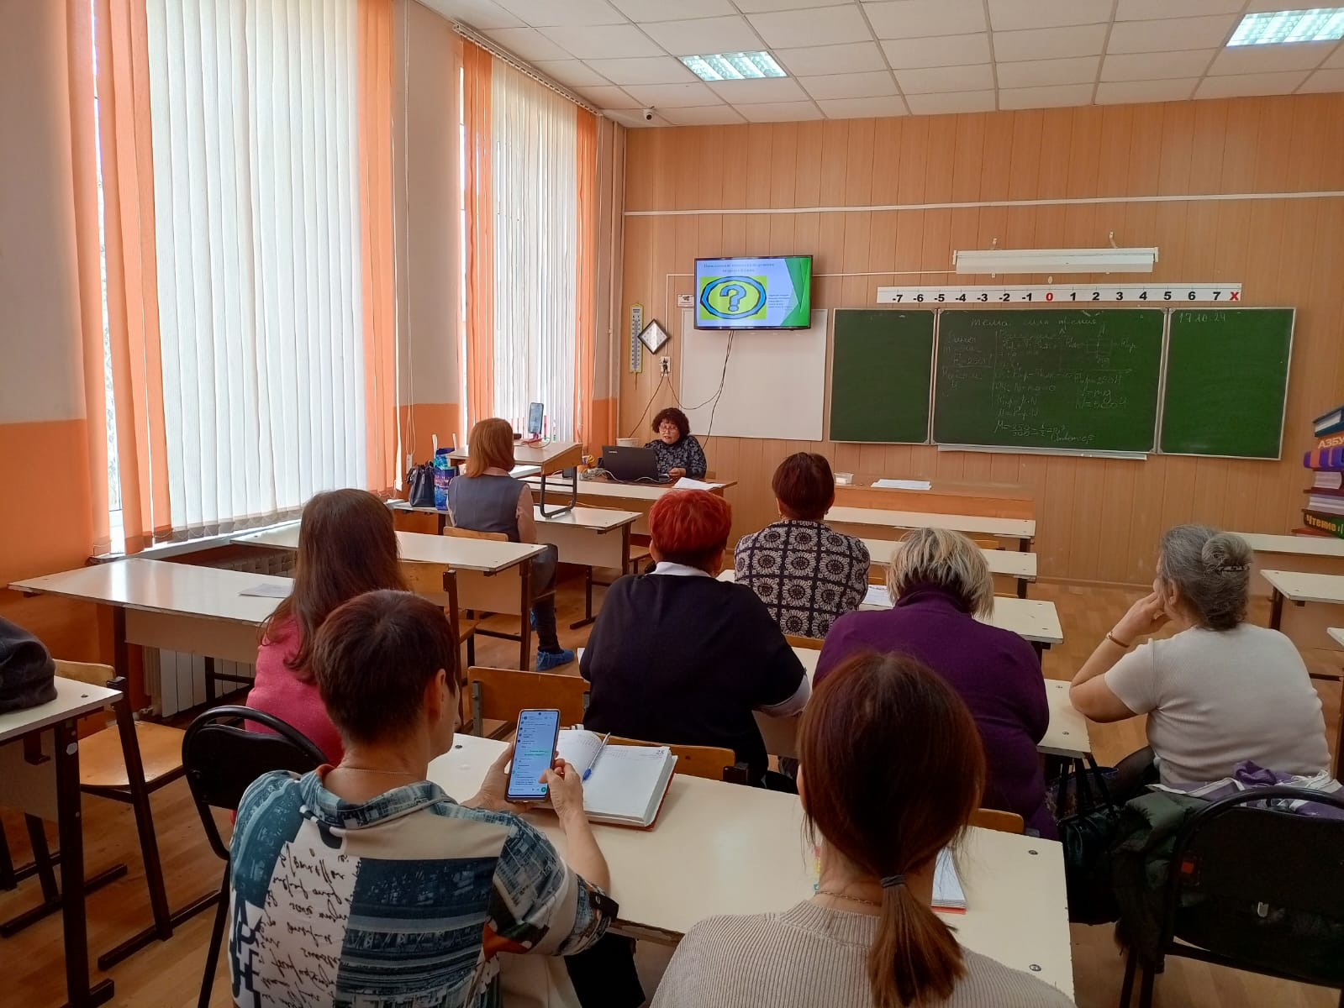

Как реализовать данный замысел?

Первый, довольно радикальный, состоит в изучении определенного предмета «за один раз целиком» с отведением только на него периода до нескольких недель подряд в течение полугодия с ежедневными шестью разными по форме уроками (контрастными).

Второй вариант предполагает не последовательное продолжительное изучение взаимосвязанных контрастных дисциплин одну за другой, а параллельное обращение к двум таким дисциплинам в течение определенного учебного дня.

Третий вариант видится наиболее сложным для осуществления, так как представляет собой комбинацию первых двух.

Основы урока погружения:

* Чаще всего используются групповые формы работы, приемы взаимообучения (удобной является методика Ривина )
* Дидактический материал должен носить обобщенный характер.
* Подача нового материала должна производиться при помощи компактных структурно – логических схем, крупным блоком
* Контроль знаний обязателен, проводится в зачетной форме. Допускаются и задания творческого характера.

Общие принципы урока «погружения»:

* Концентрация внимания на определенной теме
* Контрастные этапы урока
* Использование различных форм деятельности
* Обобщение результатов погружения

При подготовке к выступлению учитель использовала следующие ресурсы:

* Э.М.Браверман Урок физики в современной школе. Творческий поиск. Книга для учителя. Москва «Просвещение»
* https://mydocx.ru/2-14373.htm
* https://pedsovet.su/metodika/6275_urok_pogruzhenie_chto_eto
* https://spravochnick.ru/pedagogika/tehnologiya_pogruzheniya/

Евгения Александровна провела открытый урок в 10 классе по теме «Сила трения. Коэффициент трения. Сила сопротивления при движении тела в жидкости или газе».

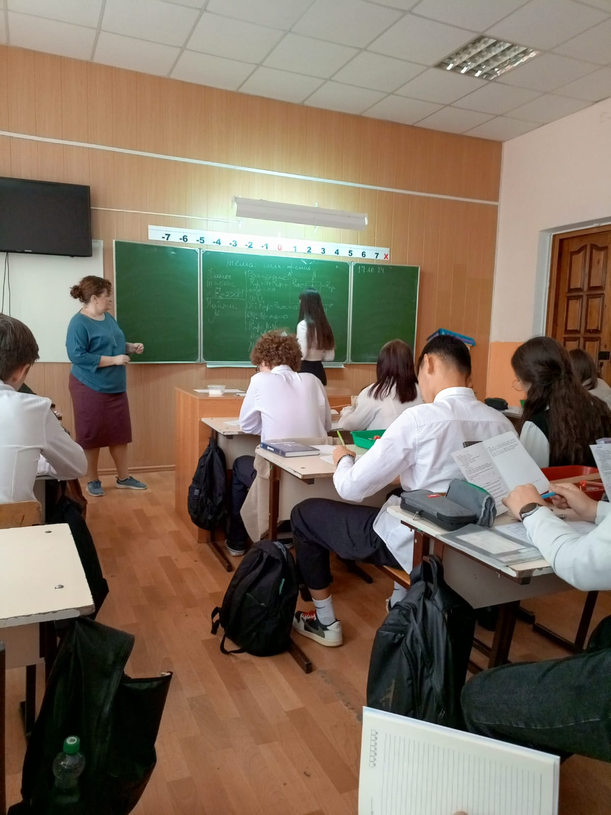

Тип урока: объяснение нового материала. Целью урока было сформировать осознанное представление о силе трения, повторить и обобщить понятие коэффициента трения, силы сопротивления среды.

Урок был построен с использованием объяснительно-иллюстративного и частично-поискового методов, а также частично технологии погружения и метода синектики. Учащиеся экспериментально добывали знания, формулировали выводы.

На уроке царила доброжелательная атмосфера, учащиеся чувствовали себя достаточно свободно. Речь учителя была грамотной, доступной, точной, содержательной, выразительной и эмоциональной.

Для учащихся создавалась ситуация успеха.

*Решение и рекомендации:*

1. Принять информацию к сведению.

2 Учителям физики внедрять современные подходы в образовании в практику своей работы, разнообразить формы работы на учебных занятиях с целью повышения интереса учащихся к предмету.